Гусева Светлана Борисовна, учитель немецкого языка гимназии 23 города Владимира.
Моя мама, участник и ветеран Великой Отечественной войны,
Крашенинникова Мария Васильевна, 1921 года рождения, город Судогда Владимирской области.
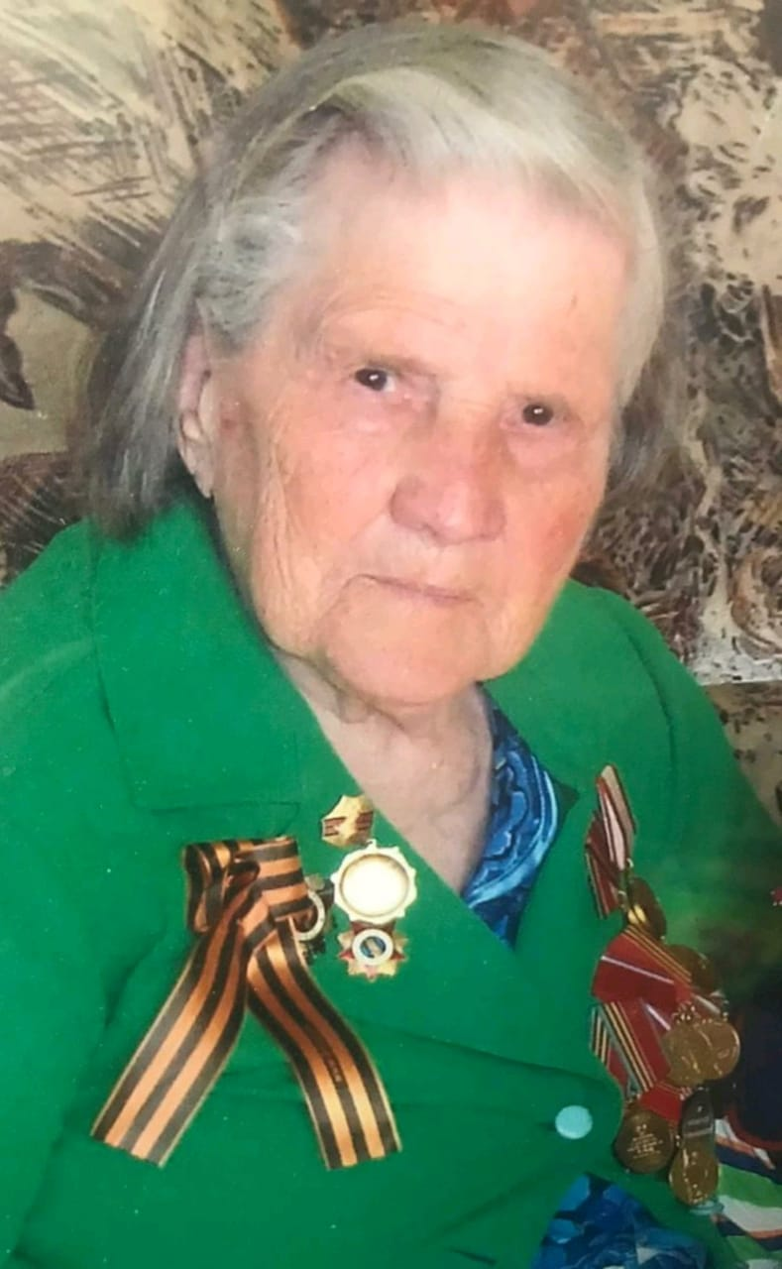
Ефрейтор, на фронте с 1942 по 1945 год Награждена орденом Отечественной войны 2 степени, медалями, в том числе медалью за оборону Москвы. 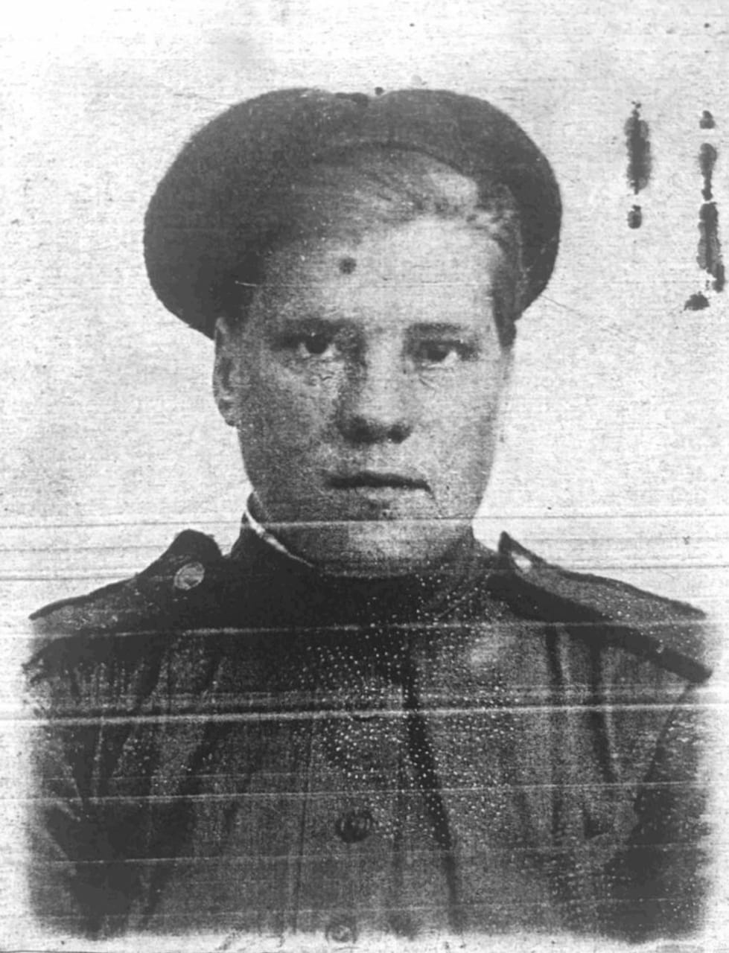
Участница Парада Победы 24 июня 1954 года в Москве.
